Atitit dev effecy and prgrm pattern 开发效率编程范式

# 浅谈编程范式

2018-12-02 | 分类 [programming](http://blog.seekplum.top/categories/" \l "programming" \o "programming)  | 标签 [Programming](http://blog.seekplum.top/tags/" \l "Programming" \o "Programming)  [paradigm](http://blog.seekplum.top/tags/" \l "paradigm" \o "paradigm)  浏览次数：251

## 范式分类

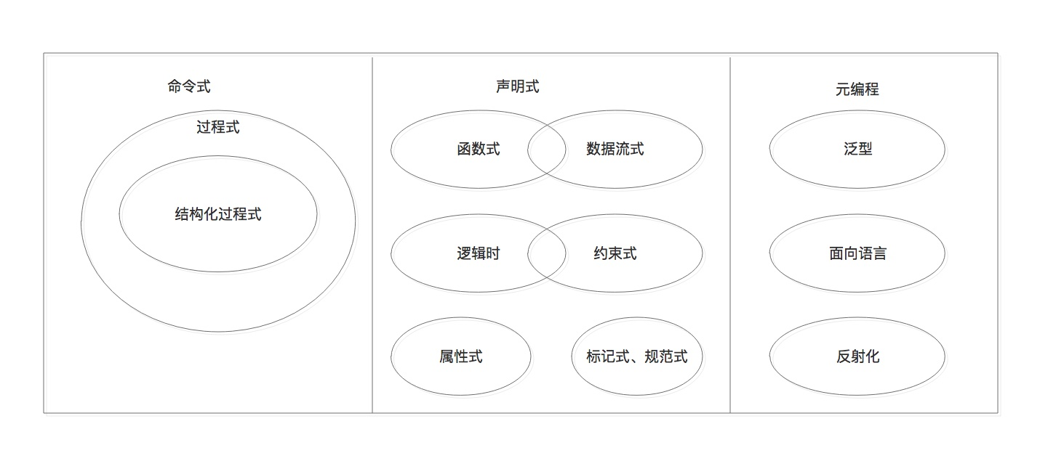

图1 编程方式的简单分类

## 范式和语言关系

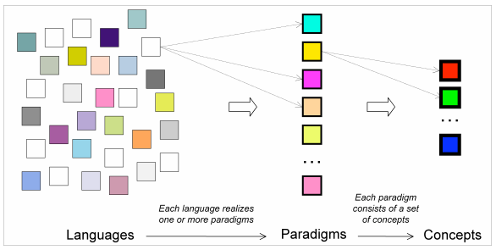

图2 范式和语言关系

## 声明式编程(Declarative)

凡是非命令式的编程都可归为声明式编程。因此，命令式、函数式和逻辑式是最核心的三种范式。

Atitit 编程范式之道 attilax著 v2 u66.docx

Atitit 编程范式之道 attilax著 著

1. 编程范式与编程语言的关系是什么？ 2

2. 高效率的编程范式 2

2.1. DP(Declarative Programming)描述性范式 2

2.1.1. 俩种实现模式 LP逻辑编程 FP 函数式编程 2

2.2. LOP 面向语言编程（LOP, Language Oriented Programming） 2

2.3. AOP 3

2.4. 泛型式、元编程、切面式和事件驱动式。 3

2.5. 1.2.5. MP(Meta Programming) 6 2. Table-oriented Programming 7 3

3. OOP 3

4. OOP 3

5. Fp 函数式编程 3

6. 命令式 Imperative  3

7. 其他 3

7.1. 泛型式、 3

7.2. 产生式编程（Generative Programming） 自动生成源代码的编程也属于另一种编程范式 3

7.3. 过程化（命令式）编程  4

7.4. 事件驱动编程  ]响应式编程范式-- 4

7.5. 4个常用的编程范式：泛型式、元编程、切面式和事件驱动式。 4

8. 元编程 原来元编程就是编写能自动生成源代码的程序。" 4

8.1. 通过向导、拖放控件等方式自动生成源码 4

8.2. 产生式编程（Generative Programming 区别 4

8.3. 许多脚本语言都提供eval函数，可以在运行时将字符串作为表达式来运算[4]。 5

9. Other 5

9.1. Atitit 编程范式总结 5

10. 参考资料 6

10.1. 编程范式，程序员的编程世界观 -- 简明现代魔法.html 6

10.2. 3.2 超级范式--提升语言的级别（2） - 51CTO.COM.mhtml 6

10.3. 编程范式思考问题 - huangshanchun的专栏 - CSDN博客.mhtml 6

10.4. Atitit 编程范式总结 v2 taf.docx 6

浅谈编程范式